Externato Pica-Pau
Ficha de Avaliação Mensal de Língua Portuguesa
Nome:______________________________
Data: _________ Avaliação: ___________

O Rato Comilão
Ilustra
O rato roeu a comida do macaco.
O macaco meteu o rato na mala.
O rato roeu a mala e rolou pela rua.
A Dalila viu o rato e pulou.

Lê e copia.
__________ .
______________________________
______________________________
______________________________
______________________________

Completa.
vaca | navio | Rádio | rato | menino | violino
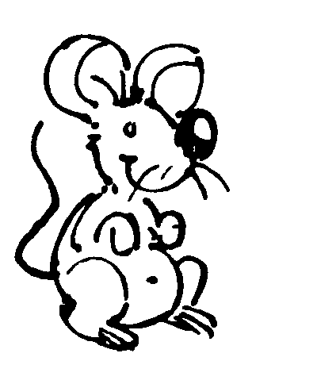 |  |  | 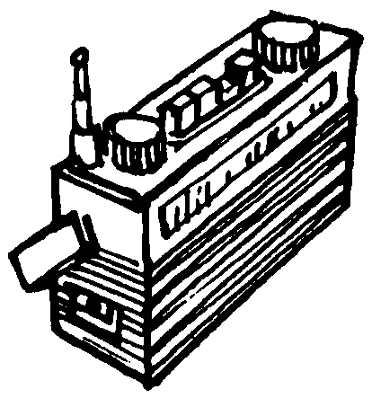 |  | 
________ | ________ | ______ | ________ | _________ | ________

Inventa 2 frases para o desenho.
 | ___________________________________  ___________________________________

